地震や台風は身近なリスク！
自治会に加入して「命を守る備え」をしませんか

大地震などの災害が起きたとき、発災初期の3日間は
行政による支援が十分行われない可能性があり、ご近所
どうしの助け合い＝「共助」が重要なものとなります。
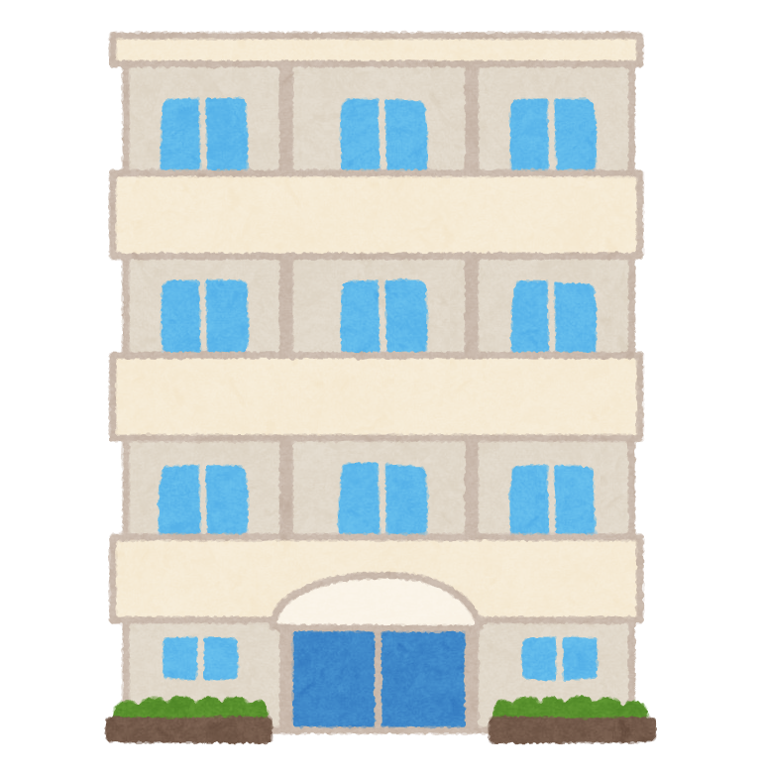


各自治会では、災害時における「共助」の担い手として
大規模災害の発生を想定した防災訓練など、地域の安全
・安心を守るために日々活動されています。

マンション住民の皆さまにも、ぜひ自治会の結成・自治会へのご加入をご検討いただき、安全・安心な地域づくりにご参加くださいますようお願いいたします。

自治会として活動し、「校区自治連合会」に加入することで、「共助の力」を高めることができます。

各自治会が小学校区単位で集まり組織されている「校区自治連合会」には、行政から発信される災害関連情報の受け皿となり、加盟自治会や地域内で情報共有をすることなどの役割が期待されます。

校区自治連合会に加盟することで、マンション近隣の他の自治会ともつながりができます。 また、小学校区単位で実施される校区防災訓練への参加や災害時における自治会間の情報共有など大規模災害に備えた共助の力を高めることができます。

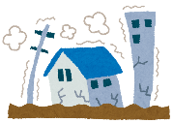
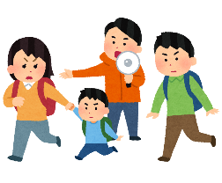

裏面「自治会活動の始め方」をご覧ください。

自治会活動の始め方
【パターン１】近隣の自治会に加入する
お住まいの地域の自治会を区役所自治推進課でご案内しますので、お気軽にご相談ください。
【パターン２】マンションにお住まいの皆さまで自治会を結成する
新しく自治会をつくることもできます。まずは、区役所自治推進課までお気軽にご相談ください。

～自治会結成までのおおまかな流れ～
会員をとりまとめる
（加入申込書等の配布・集約など）
設立総会の開催
（総会で承認を得たのち、自治会が結成）
会の基本事項を決める
（会則案の作成など）

＜問い合せ先＞
堺市役所市民協働課 TEL：072-228-7405／FAX：072-228-0371

※自治会結成・加入に関するご相談窓口は各区役所自治推進課までご連絡下さい。
堺区役所自治推進課 TEL：２２８－７０８２／FAX：２２８－７８４４
中区役所自治推進課 TEL：２７０－８１５４／FAX：２７０－８１０１
東区役所自治推進課 TEL：２８７－８１２２／FAX：２８７－８１１３
西区役所自治推進課 TEL：２７５－１９０２／FAX：２７５－１９１５
南区役所自治推進課 TEL：２９０－１８０３／FAX：２９０－１８１４
北区役所自治推進課 TEL：２５８－６７７９／FAX：２５８－６８７４
美原区役所自治推進課 TEL：３６３－９３１２／FAX：３６１－１８１７

